Turystyczno-Nawigacyjny Rajd Samochodowy ZAŁOGA NR:
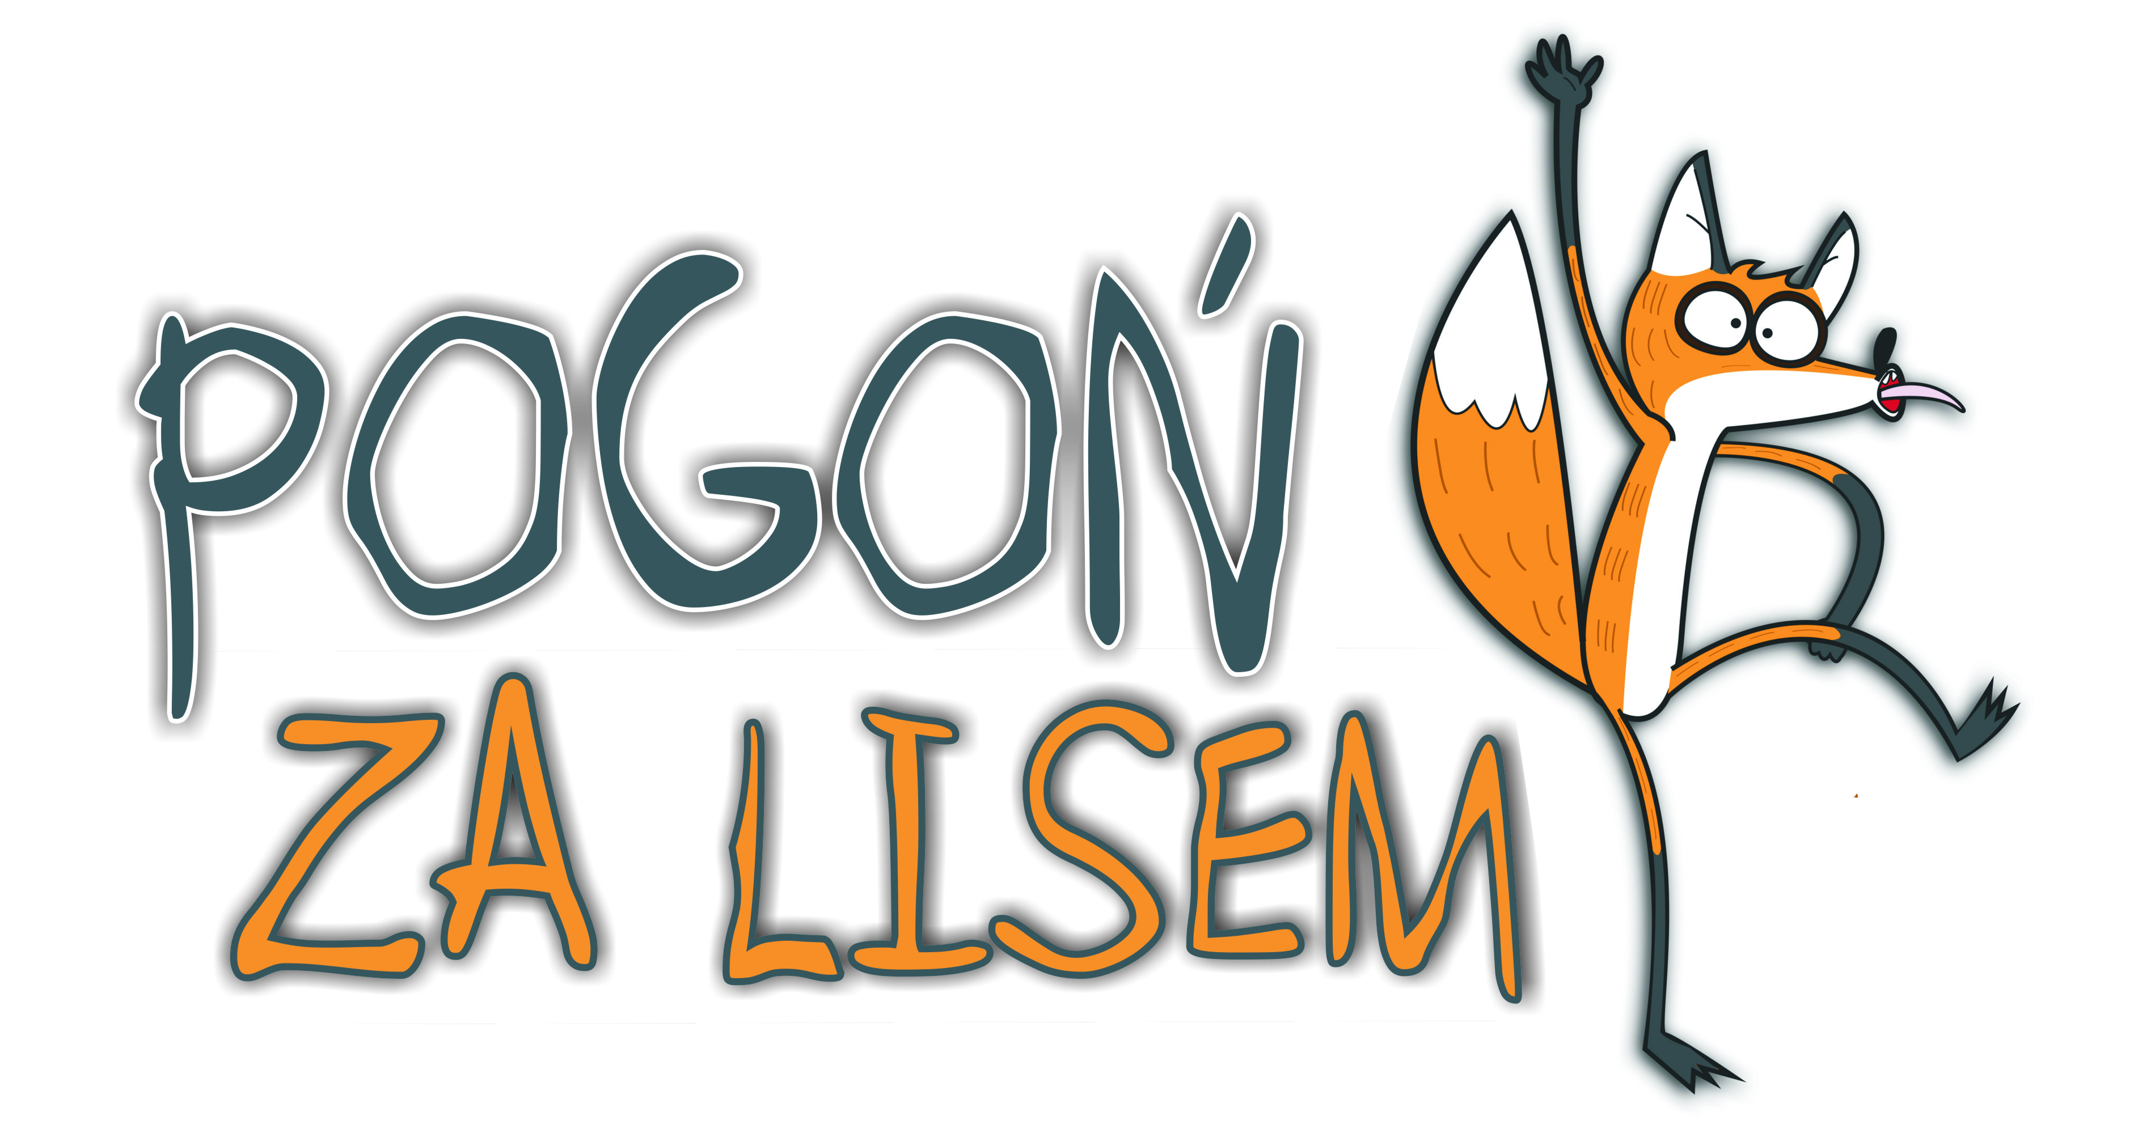
10 października 2015 | Rzeszów – Zarzecze – Jarosław – Radawa
II Runda Turystyczno-Nawigacyjnych Mistrzostw Okręgu Rzeszowskiego 2015

ZGŁOSZENIE

KIEROWCA
Nazwisko:
Imię:
Klub:
Adres do korespondencji:

Telefon kontaktowy:
e-mail:
PILOT
Nazwisko:
Imię:
Klub:
Adres do korespondencji:

Telefon kontaktowy:
e-mail:

OSOBA TOWARZYSZĄCA 1
Nazwisko:
Imię:
OSOBA TOWARZYSZĄCA 2
Nazwisko:
Imię:
OSOBA TOWARZYSZĄCA 3
Nazwisko:
Imię:

SAMOCHÓD
Numer rej.: | Marka: | Model:
Rok produkcji: | Nr polisy OC: | Tow.ubezp.:

Udział w kolacji grillowej: TAK / NIE ∗
Zawodnicy oświadczają, iż biorą udział w imprezie na własne ryzyko, przejmują na siebie pełną odpowiedzialność za powstałe szkody, a tym samym zrzekają się wszelkich roszczeń w stosunku do Organizatora oraz poświadczają znajomość regulaminu rajdu, a Kierowca oświadcza, że posiada aktualne ubezpieczenie OC.

Podpis kierowcy Podpis pilota

∗ niepotrzebne skreślić

